МІНІСТЕРСТВО ОСВІТИ І НАУКИ УКРАЇНИ
КРЕМЕНЧУЦЬКИЙ НАЦІОНАЛЬНИЙ УНІВЕРСИТЕТ
ІМЕНІ МИХАЙЛА ОСТРОГРАДСЬКОГО



МЕТОДИЧНІ ВКАЗІВКИ
ЩОДО ВИКОНАННЯ ЛАБОРАТОРНИХ РОБІТ
З НАВЧАЛЬНОЇ ДИСЦИПЛІНИ

«ПАТЕРНИ ПРОЕКТУВАННЯ ТА ІНТЕГРАЦІЇ

ІНФОРМАЦІЙНИХ СИСТЕМ»
ДЛЯ СТУДЕНТІВ ДЕННОЇ ФОРМИ НАВЧАННЯ зі спеціальності
122 – «Комп’ютерні науки та інформаційні технології»
за спеціалізацією «Інформаційні управляючи системи та технології» освітнього ступеня «Магістр»

КРЕМЕНЧУК 2017
Методичні вказівки щодо виконання лабораторних робіт з дисципліни «Патерни проектування та інтеграції інформаційних систем» для студентів денної фоми начання зі спеціальності 122 – «Комп'ютерні науки та інформаційні технології» за спеціалізацією «Інформаційні управляючи системи та технології» освітнього ступеня «Магістр»

Укладач: к.т.н., доц. С. С. Щербак,
Рецензент д.т.н., доц. І. В. Шевченко

Кафедра інформаційно-управляючих систем

Затверджено методичною радою КрНУ імені Михайла Острограського
Протокол від «___» ___________ 2017 року № __
Голова методичної ради __________ проф. В. В. Костін
ЗМІСТ

Вступ ....4
1. Вимоги до оформлення звітів з лабораторних робіт ....6
2. Перелік лабораторних робіт ....7
Лабораторна робота № 1 Об’єктно-орієнтований аналіз та проектування………………………………………………………………..7
Лабораторна робота № 2………………………………………………... ..19
Лабораторна робота № 3 ………….………..………………..………..…25
Лабораторна робота № 4 …………………………………..……..………33
Лабораторна робота № 5 ………….………..………………..……..….…37
Лабораторна робота № 6………….………………………..……..………45
Лабораторна робота № 7………….………………………..……..………51
3. Критерії оцінювання знань студентів за 100-бальною системою…..…66
4.Список літератури..………………………………………………..………67
5.Додаток А Зразок оформлення титульної сторінки звіту………..……...68

Вступ

Методичні вказівки до виконання лабораторних робіт розроблені на основі обробки й використання матеріалів, опублікованих у вітчизняних і закордонних джерелах і призначені для студентів спеціальності 122 – «Комп’ютерні науки та інформаційні технології» за спеціалізацією «Інформаційні управляючи системи та технології». Теми лабораторних робіт ілюструють основні розділи дисципліни «Патерни проектування та інтеграції інформаціїних систем». Дисципліна вивчається у дев’ятому та десятому семестрах п’ятого курсу.
Предметом вивчення навчальної дисципліни є патерни проектування та інтеграції інформаціїних систем.
Міждисциплінарні зв’язки:
Дисципліна « Патерни проектування та інтеграції інформаціїних систем» базується на вивченні дисциплін: «Системний аналіз», «Проектування інформаційних систем».
Метою викладання навчальної дисципліни «Патерни проектування та інтеграції інформаціїних систем» є набуття знань, навичок та умінь застосування сучасної мови програмування C# та GOF–патернів для подальшого використання в задачах дослідження та розробки складних інформаційних систем.
Основними завданнями вивчення дисципліни « Патерни проектування та інтеграції інформаціїних систем» є вироблення уміння створювати об’єктно-орієнтовані додатки з урахуванням принципів SOLID, набуття практичних навичок в роботі інтегрованого середовища MS Visual Studio 2015.
У результаті вивчення навчальної дисципліни магістрант повинен
знати:
- питання теорії і практики застосування обєктно-орієнтованого підходу при розробці складних інформаційних систем;
- процеси проектного менеджменту: планування, виконання та контроль;
- архітектурні патерни та мікросервісні архітектури;
- патерни інтеграції даних та систем
- методику обґрунтування вибору патернів проектування;
уміти:
- визначити необхідність застосування патернів проектування при розробці програмного забезпечення;
- будувати та структурувати код програмних додатків проекту розробки інформаційних систем;
- здійснювати проектування і розробку програмного забезпечення інформаційних систем на основі патернів проектування:
- проводити адаптацію існуючих патернів для вирішення поточних задач при розробці програмного забезпечення інформаційних систем;
- оцінювати доцільність впровадження того або іншого патерну в процес розробки та впровадження інформаційних систем.
Метою лабораторних робіт є напрацювання у студента чіткого і цілісного уявлення про патерни проектування та середовище розробки
MS Visual Studio 2015, надання знань та практичних навичок, які необхідні кваліфікованому інженеру.
1 Вимоги до оформлення звітів з лабораторних робіт

Виконанню кожної лабораторної роботи передує самостійна робота за її темою. Підготовка до роботи включає поглиблене вивчення відповідного розділу курсу, ознайомлення з методикою виконання роботи, підготовка необхідних таблиць для внесення результатів, підготовка відповідей на контрольні питання.
Виконання лабораторної роботи включає наступні етапи:
- самостійна підготовка до лабораторного заняття з використанням даних методичних вказівок і додаткової літератури;
- виконання необхідних вимірів у лабораторії;
- оформлення результатів досліджень у формі звіту, структура якого зазначена в кожній роботі;
- захист звіту по виконаній лабораторній роботі.
Звіт про виконання лабораторних робіт (далі − звіт) має бути виконаний студентом особисто на аркушах білого паперу форматом А4 (210×297 мм) комп’ютерним способом (за допомогою комп’ютерної техніки) шрифтом TіmesNewRoman, розміром 14 пунктів на одному боці аркуша. За необхідності звіт може містити рисунки або скріншоти виконаної роботи.
Звіт має включати титульну сторінку і звіти про виконання кожної лабораторної роботи.
Зміст звіту
- Назва і мета роботи.
- Короткий опис порядку виконання роботи (формулювання поставлених завдань з коротким коментарем).
- Результати роботи в програмі в MS Visual Studio у вигляді екранних форм.
- Висновки.

2 Перелік лабораторних робіт

Лабораторна робота № 1
Тема. Об’єктно-орієнтований аналіз та проектування
Мета: навчитися застосовувати техніки об’єктно-орієнтованого програмування (ООП) для побудови гнучкого коду програмних додатків.
Короткі теоретичні відомості
Об’єктно-орієнтоване програмування (ООП) – одна з парадигм програмування, яка розглядає програму як множину «об'єктів», що взаємодіють між собою. Основу ООП складають три основні концепції: інкапсуляція, успадкування та поліморфізм.
Інкапсуляція визначається як «процес об’єднання деяких елементів(полів, методів, підкласів) у фізичному або логічному пакеті». Інкапсуляція, в методології об'єктно-орієнтованого програмування, запобігає несанкціонованому доступу до деталей реалізації.
Наслідування дозволяє визначити клас в термінах іншого класу, що спрощує створення і підтримку додатків. Це також дає можливість повторно використовувати функціональні можливості коду і прискорює час реалізації.
Слово поліморфізм означає «мати багато форм». В об'єктно-орієнтованому програмуванні поліморфізм часто виражається як один «інтерфейс, кілька функцій».
Інтерфейси.
Інтерфейси являються деяким «синтаксичним контрактом», якому повинні слідувати всі класи, що реалізовують інтерфейс. Інтерфейс визначає «що мають реалізовувати класи», а класи в свою чергу визначають «як реалізовувати».
Інтерфейси можуть мати в собі властивості, методи, події, індексатори. Інтерфейси містять тільки оголошення своїх елементів. Клас в свою чергу відповідає за реалізацію елементів, оголошених в інтерфейсі. Такий механізм забезпечує стандартну структуру, якій будуть слідувати всі класи, які реалізовують інтерфейс.
Порядок виконання роботи
В даній лабораторній роботі створемо програмний додаток «Консольний калькулятор» та розглянемо основні недоліки неструктурованного програмного коду.
- Створіть новий проект «Calculator» в Visual Studio. Для цього запустіть Visual Studio та натисніть «Ctrl+Shift+N». Майстр створення нового проекту наведено на рисунку.1.

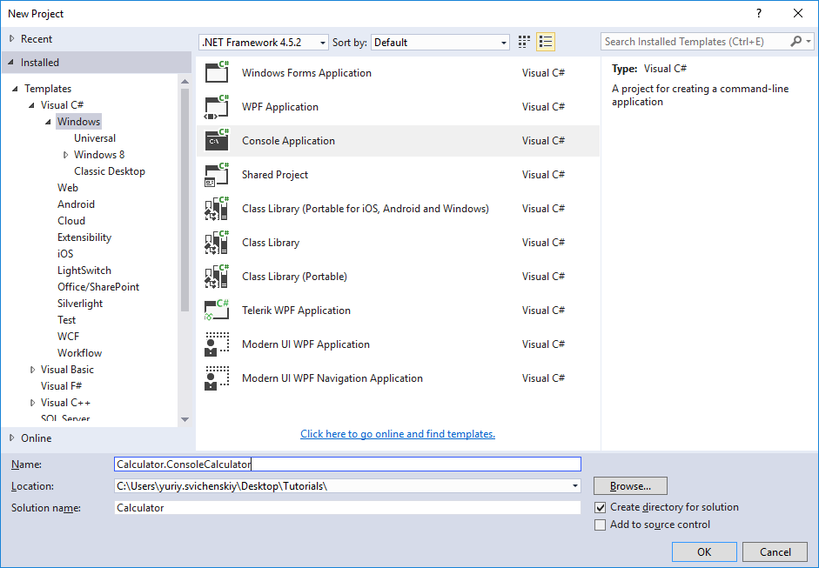
Рис. 1 – Створення проекту

2. В новостворенний проект «Calculator» та відповідний йому консольний додаток «Calculator.ConsoleCalculator» додамо функціонал шляхом модифікації файлу Program.cs, в якому і буде реалізовуватися функції консольного калькулятору для обчислення виразів виду: «аргумент» + «дія» + «аргумент» з подальшим виводом результату.
3. Додайте наступний C# код до класу Program:
static void Main(string[] args)
{
MemoryNumber = 0;
ShowCalculator();
}
public static double MemoryNumber { get; set; }
public static double Plus(double first, double second)
{
return first + second;
}
public static double Minus(double first, double second)
{
return first - second;
}
public static double Multiply(double first, double second)
{
return first * second;
}
public static double Divide(double first, double second)
{
if (second == 0)
throw new DivideByZeroException();
return first / second;
}
public static double Calculate(double first, double second, string operation)
{
switch (operation)
{
case "+":
return Plus(first, second);
case "-":
return Minus(first, second);
case "*":
return Multiply(first, second);
case "/":
return Divide(first, second);
default:
throw new Exception("No such operation!");
}
}
public static void ShowCalculator()
{
Console.WriteLine(MemoryNumber);
string operation = Console.ReadLine();
if (operation.Equals("exit"))
{
Environment.Exit(0);
}
try
{
double number = Convert.ToDouble(Console.ReadLine());
MemoryNumber = Calculate(MemoryNumber, number, operation);
Console.Clear();
}
catch (Exception exception)
{
Console.Clear();
Console.WriteLine(exception.Message);
}
finally
{
ShowCalculator();
}
}

4. Скомпілюйте та запусіть на виконання створенний на етапі 1 проект.
5. Проаналізуйте недоліки проекту. Як ви можете бачити вище зазначений код є досить простим прикладом реалізації логіки роботи калькулятора. В ньому ми першим аргументом вводимо «MemoryNumber», далі ми вводимо відповідно операцію, другий аргумент та отримуємо результат який записується в «MemoryNumber». Незважаючи на дану простоту, даний підхід до написання програмних додатків є неприйнятним. По-перше, весь код знаходиться в одному файлі Program.cs. По-друге, ми маємо відокремлювати логіку обробки від логіки взаємодії з користувачем. Наприклад, нам знадобиться розширити функціонал нашого додатку, дописавши різні види калькуляторів: комплексних чисел, двійкових чисел, шістнадцяткових чисел. Отже нам знадобляться різні види взаємодій з користувачем, адже комплексні числа мають дійсну і уявну частину і потребуватимуть додаткового вводу даних від користувача. Якщо всі ці оновлення ми продовжимо додавати до фалу Program.cs, то файл розростеться до величезних розмірів, код стане неможливим для читання та аналізу. Загалом можна сказати, що на даний момент наш програмний додаток є не дуже зручним для його подальшої підтримки. Тож внесемо декілька корективів до нашого проекту.
6. Перенесіть код логіки калькулятора в окрему бібліотеку класів за допомогою майстрів, представлених на рисунках 2 та 3.

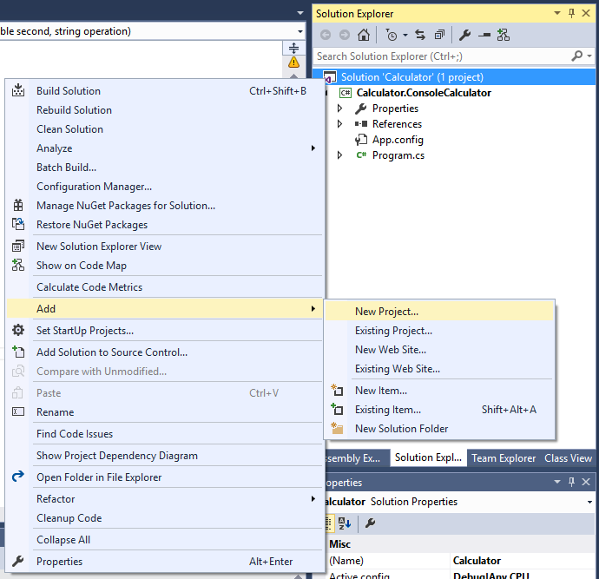
Рис. 2 – Додавання нового проекту до рішення

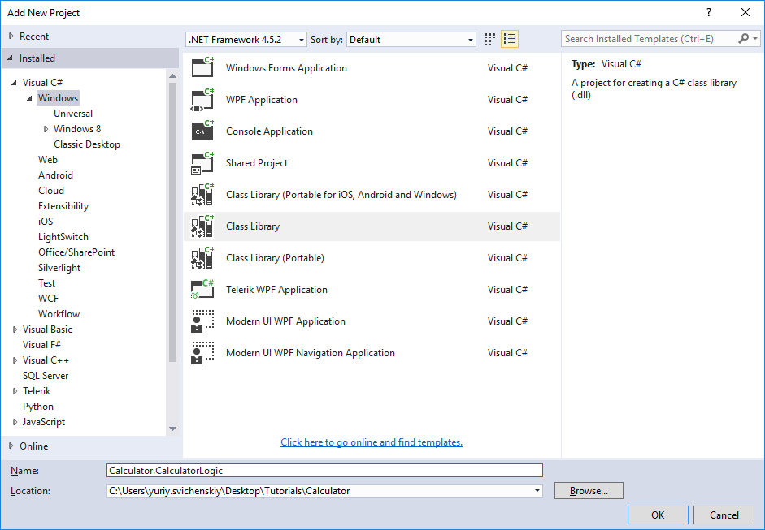
Рис. 3 – Створення бібліотеки класів

7. В новоствореній бібліотеці видаліть клас Class1.cs. Після цього додайте новий клас до бібліотеки з назвою «DigitCalculator.cs» з наступним C# кодом класу DigitCalculator:
public class DigitCalculator
{
public double MemoryNumber { get; set; }
public double Plus(double first, double second)
{
return first + second;
}
public double Minus(double first, double second)
{
return first - second;
}
public double Multiply(double first, double second)
{
return first * second;
}
public double Divide(double first, double second)
{
if (second == 0)
throw new DivideByZeroException();
return first / second;
}
public double Calculate(double first, double second, string operation)
{
switch (operation)
{
case "+":
return Plus(first, second);
case "-":
return Minus(first, second);
case "*":
return Multiply(first, second);
case "/":
return Divide(first, second);
default:
throw new Exception("No such operation!");
}
}
}

Таким чином ми перенесли логіку обробки в окреме місце і даний код може бути використаний для додатків різних видів, як консольних так і десктопних і веб-додатків.
8. Зробіть рефакторинг коду консольного додатку. Оскільки ми перенесли код калькулятора в окрему бібліотеку, нам необхідно внести деякі корективи в сам консольний проект. По-перше додайте посилання в проект «Calculator.ConsoleCalculator» на новостворену бібліотеку класів
(рис. 4, 5).
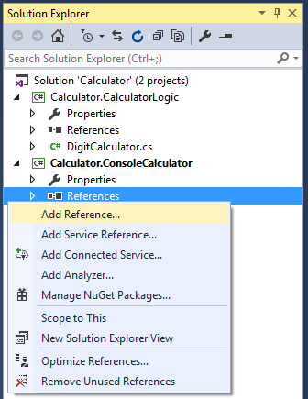
Рис. 4 – Додавання посилання на іншу бібліотеку

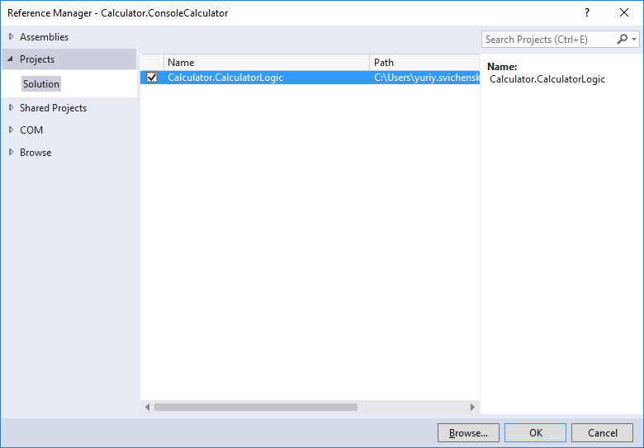
Рис. 5 – Додавання посилання на CalculatorLogic

По-друге в проекті «Calculator.ConsoleCalculator» створіть клас DigitConsoleCalculator, який буде відповідати за взаємодію з користувачем. C# код класу DigitConsoleCalculator:
public class DigitConsoleCalculator
{
private readonly DigitCalculator _calculator;

public DigitConsoleCalculator()
{
_calculator = new DigitCalculator();
}

public void ShowCalculator()
{
Console.WriteLine(_calculator.MemoryNumber);
string operation = Console.ReadLine();
if (operation.Equals("exit"))
{
Environment.Exit(0);
}
try
{
double number = Convert.ToDouble(Console.ReadLine());
_calculator.MemoryNumber = _calculator.Calculate(_calculator.MemoryNumber, number, operation);
Console.Clear();
}
catch (Exception exception)
{
Console.Clear();
Console.WriteLine(exception.Message);
}
finally
{
ShowCalculator();
}
}
}

Після цього відповідно змініть код файлу Program.cs на наступний:
class Program
{
static void Main(string[] args)
{
DigitConsoleCalculator digitConsoleCalculator = new DigitConsoleCalculator();
digitConsoleCalculator.ShowCalculator();
}
}

9. Перевірка роботи додатку. Запустіть програму проекту на виконання та зверніть увагу на те, що не відбулося змін в її роботі. Але тепер ваш код знаходиться в різних файлах, що значно покращує його «читабельність» і як вже було зазначено ви можете використати код DigitCalculator класу для додатків різних видів. Взагалі гарною практикою є не писати ніякого коду в Program класі, а виносити код в окремі файли та бібліотеки. На даному етапі у вашому Main методі є два рядка коду. Цю кількість можна зменшити до одного рядка, шляхом видалення виклику методу ShowMenu() та переносу його виклику в конструктор DigitConsoleCalculator класу.
10. Збільшить функціональність проекту. Як вже зазначалося, можливо нам знадобляться додаткові реалізації калькулятора. Для прикладу, створіть калькулятор комплексних чисел. При цьому бажано щоб архітектура новоствореного калькулятора була схожою з архітектурою попередньо-створеного калькулятора для десяткових чисел. В такому випадку ви підвищуєте гнучкість вашого додатку і можливість його підтримки, адже схожі архітектури значно легше зрозуміти іншим людям, що не працювали над вашим проектом. Для цього створіть в бібліотеці «CalculatorLogic» інтерфейс ICalculator, що буде визначати поведінку калькулятора будь-якого виду. C# код інтерфейсу ICalculator наведено нижче:

public interface ICalculator<TArgument, in TOperation> where TArgument : struct
{
TArgument MemoryNumber { get; set; }
TArgument Plus(TArgument first, TArgument second);
TArgument Minus(TArgument first, TArgument second);
TArgument Multiply(TArgument first, TArgument second);
TArgument Divide(TArgument first, TArgument second);
TArgument Calculate(TArgument first, TArgument second, TOperation operation);
}

Даний інтерфейс використовує generic-типи, де:
TArgument – тип чисел, що будуть використовуватися для обчислень (десяткові, комплексні і т. д.). При цьому ми явно вказали умову where TArgument:struct, що говорить про те, що тип чисел має обов’язково бути значущим типом, адже всі значущі типи являються структурами;
TOperation – тип представлення операції.
Для того щоб працювати з комплексними числами необхідно додати до CalculatorLogic та ConsoleCalculator наступне посилання:

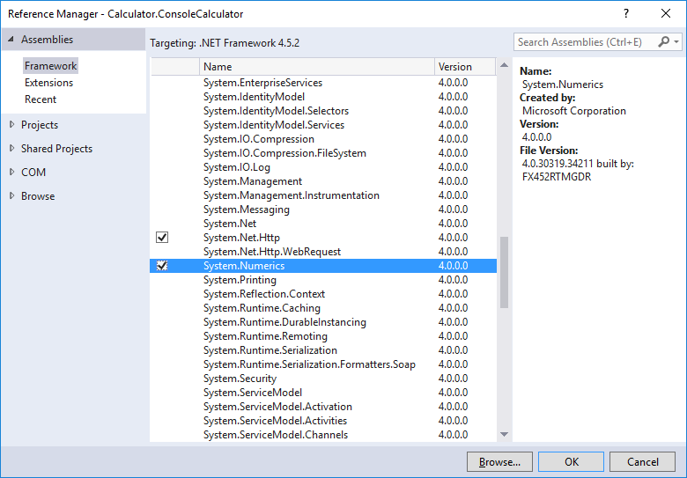
Рис. 6 – Додавання посилання для бібліотеки Numerics

11. Створіть клас ComplexCalculator, що реалізовує інтерфейс ICalculator (рис. 7).

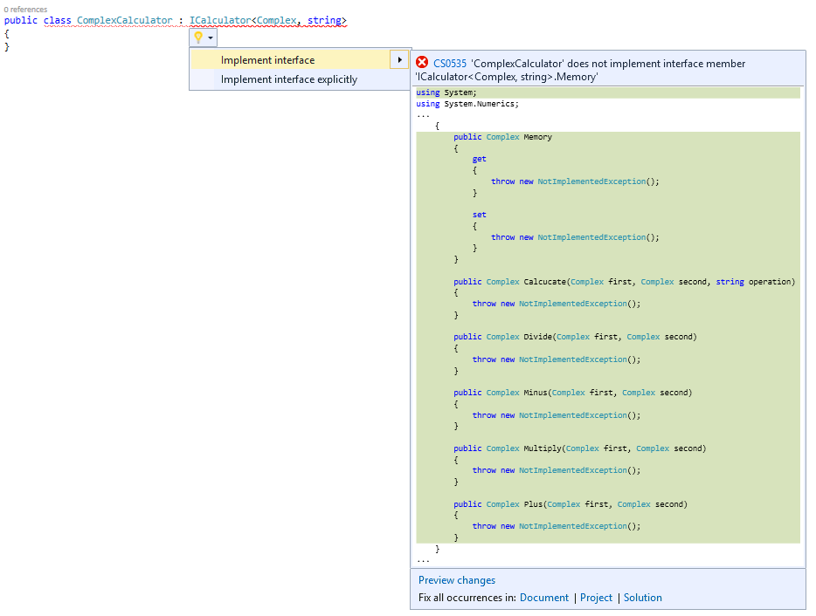
Рис. 7 – Реалізація інтерфейсу ICalculator

Натиснувши на Implement interface ви отримаєте код, що по архітектурі схожий з калькулятором десяткових чисел, що був раніше нами створений.
12. Напишіть свою реалізацію роботи калькулятора комплексних чисел. Приклад реалізації класу ComplexCalculator нижче:
public class ComplexCalculator : ICalculator<Complex, string>
{
internal ComplexCalculator()
{
Memory = 0;
}
public Complex MemoryNumber { get; set; }
public Complex Plus(Complex first, Complex second)
{
return first + second;
}
public Complex Minus(Complex first, Complex second)
{
return first - second;
}
public Complex Multiply(Complex first, Complex second)
{
return first * second;
}
public Complex Divide(Complex first, Complex second)
{
if (second == 0)
throw new DivideByZeroException();
return first / second;
}
public Complex Calculate(Complex first, Complex second, string operation)
{
switch (operation)
{
case "+":
return Plus(first, second);
case "-":
return Minus(first, second);
case "*":
return Multiply(first, second);
case "/":
return Divide(first, second);
default:
throw new Exception("No such operation!");
}
}
}

Тепер, вище створений клас може бути використаний для розширення функціоналу ваших додатків.
12. Внесіть невелику зміну до DigitCalculator класу, щоб він також реалізовував ICalculator, що буде повністю відповідати нашій архітектурі, наступним чином (рис. 8):
public class DigitCalculator : ICalculator<double, string>

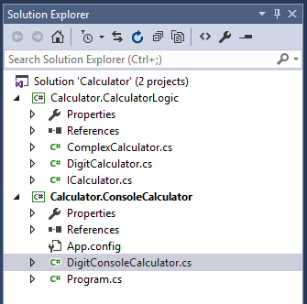
Рис. 8 – Структура проекту

13. Підготуйте звіт та напишіть висновки по роботе, де опишіть процедуру створення двох реалізацій логіки калькулятора: десяткових і комплексних чисел.
Завдання для самостійного опрацювання
Розробіть дві програмні реалізації логіки калькулятора: десяткових і комплексних чисел, згідно теоретичних відомостей, ходу лабораторної роботи та лекційних матеріалів.
Контрольні питання
- Дайте стислу характеристику основним принципам обєктно-орієнтованого підходу?
- Що таке об’єкт, класс, інтерфейс та наведіть приклад визначення цих понять на мові C#?
- Із яких компонентів складається об’єкт класу?
- Що таке тип даних?
- Який клас є базовим класом для всіх породжених класів в C#?
- Чим відрізнаються Value Type від Reference Type в С#?
- Дайте стислу характеристику поняттю абстрактні класи. Наведіть основні відмінності абстрактних класів від інтерфейсів.
- Дайте визначення поняттю поліморфізм та наведіть приклади його реалізації на мові C#.
Література: [1, 2, 4, 5].
Лабораторна робота № 2
Тема. Базові шаблони проектування
Мета: ознайомитися з засобами об’єктно-орієнтованого підходу, які використовуються при впровадженні патернів проектування в код програмних додатків інформационних систем.
Короткі теоретичні відомості
Шаблон проектування або патерн – архітектурна конструкція, що представляє собою типове вирішення проблеми проектування в рамках деякого контексту, який часто виникає.
Розглянемо базовий шаблон проектування «Одинак» ​​(англ. Singleton). Цей патерн належить до породжуючих патернів проектування.
Клас, який реалізує даний шаблон:
1. гарантує, що можна створити тільки один його примірник;
2. надає точку доступу для отримання цього примірника.
Одинак ​​використовується в разі, якщо в системі необхідний об'єкт тільки в єдиному екземплярі. Наприклад, ведення конфігураційної інформації, реалізація сесій, кеш додатка, менеджер друку, доступ до апаратного забезпечення і т. п. Нерідко він використовується разом з такими шаблонами як «Абстрактна фабрика», «Будівельник» і «Прототип» для забезпечення унікальності їх примірників.
При проектуванні програми варто врахувати і мінімізувати можливі негативні наслідки використання Одинака. Вони є проявом його «глобалізації».
Зокрема:
1. Багато частин програми стають залежні від нього і, побічно, один від одного. Це ускладнює внесення змін надалі. Полегшити ситуацію можна використовуючи патерн «Впровадження залежностей».
2. Тестування додатка стає складнішим, тому що дані, отримані від Одинака, можуть бути створені в іншому модулі.
Альтернативою Одинаку є статичний клас, який має наступні обмеження:
1. він не може бути спадкоємцем інших класів і реалізовувати інтерфейси;
2. не можна створити екземпляр статичного класу. Отже, його неможливо використовувати в якості параметра або повертається.
Як видно з опису, Одинак ​​є універсальним рішенням. Але якщо необхідно просто зібрати ряд методів «під одним дахом», то для такого завдання краще підходить статичний клас.
Реалізація шаблона в загальному вигляді складається з наступних етапів:
- оголошуємо закритий конструктор, щоб заборонити створення примірників ззовні;
- в закритому полі розміщуємо єдиний екземпляр класу;
- надаємо доступ до нього через властивість, відкрите тільки для читання;
- клієнтський код використовує цю властивість для отримання загального примірника класу.
Розглянемо цікавий момент: розміщення єдиного екземпляр класу в статичнії зміннії. В .NET це забезпечить потокобезпечність його ініціалізації.
Однак, залишається ще одна проблема: тип класу, що містить статичну змінну, отримає позначку BeforeFieldInit. При її наявності, немає гарантій, в який момент будуть ініційовані статичні поля класу.
Таким чином, не можна визначити, коли буде створений екземпляр Одинака. Але є кілька підходів, які гарантують, що це станеться тільки при першому зверненні:
- для розміщення примірника Одинака створюється вкладений клас зі статичним конструктором. Його наявність змусить компілятор не додавати позначку BeforeFieldInit. У цьому випадку, відповідно до специфікації, ініціалізація буде при першому зверненні.
- в .NET 4 та вище можна використовувати клас Lazy.
Розглянемо ці реалізації докладніше.
При вивченні коду, зверніть увагу, що:
- код ініціалізації класу потокобезпечний;
- private-конструктор, по суті, забороняє створення спадкоємців. При цьому клас, для більшої наочності, можна відзначити як закритий (англ. Sealed);
- для поля _instance, що зберігає екземпляр класу, використовується ключове слово readonly. Це захистить його від можливості випадкового зміни в методах класу.
Реалізація Одинака з вкладеним класом наведена в наступному коді:
/// <summary>Thread-safe singleton.</summary>
public sealed classSingleton
{
/// <summary>Initializes a new instance of the <see cref="Singleton"/> class.</summary>
private Singleton() { }

/// <summary>Gets the singleton instance.</summary>
public static Singleton Instance { get{ return InstanceHolder._instance; } }

/// <summary>Using nested class as instance storage.</summary>
protected class InstanceHolder
{
/// <summary> Explicit static constructor to tell C# compiler
/// not to mark type as beforefieldinit.</summary>
static Instance Holder() { }
/// <summary>The one and only instance of the Singleton class.</summary>
Internal static readonly Singleton _instance = newSingleton();
}
}

Реализація для .NET 4 с використанням класу Lazy наведена в наступному коді:
/// <summary>Thread-safe .NET4 lazy singleton.</summary>
public sealed class Singleton
{
/// <summary>The one and only instance of the Singleton class.</summary>
private static readonly Lazy<Singleton> _instance =
newLazy<Singleton>(() => newSingleton());

/// <summary>Initializes a new instance of the <see cref="Singleton"/> class.
/// For internal use only.</summary>
private Singleton() { }

/// <summary>Gets the singleton instance.</summary>
public static Singleton Instance { get{ returnSingleton._instance.Value; } }
}

Розлянемо ще один варіант реалізації. Це generic-клас, успадкування від якого робить з його нащадка Одинака. За основу візьмемо версію з класом Lazy. Для виклику private конструктора використовуємо Reflection. Що краще використовувати: написати пару рядків коду або спадкування - вирішувати вам.
Реалізація generic-класу для шаблону Singleton наведена в наступному коді:

/// <summary>Thread-safe singleton.</summary>
public class Singleton <T> whereT : class
{
/// <summary>The one and only instance of the Singleton class.</summary>
private static readonly Lazy<T> _instance = newLazy<T>(
() => (T)typeof(T).GetConstructor(
BindingFlags.Instance | BindingFlags.NonPublic,
null, newType[0], null).Invoke(null));

/// <summary>Gets the singleton instance.</summary>
public static T Instance { get{ return Singleton<T>._instance.Value; } }
}

Важливий момент: при використанні в своєму класі необхідно оголосити private конструктор, навіть якщо він порожній.

public sealed class MySingleton : Singleton<MySingleton>
{
private MySingleton() { }

public void DemoMethod()
{
Console.WriteLine("MySingleton Test");
}
}

class Program
{
static void Main(string[] args)
{
MySingleton instance = MySingleton.Instance;
instance.DemoMethod();
}
}
Порядок виконання роботи
- Створіть новий проект консольного додатку в MS Visual Studio.
- Виконайте завдання для самостійного виконання згідно варіанта завдання.
- Підготуйте звіт по лабораторній роботі.
Завдання для самостійного виконання
Побудувати три класи (базовий і 2 нащадка), що описують деяких працівників з погодинною оплатою (один з нащадків) і фіксованою оплатою (другий нащадок). Описати в базовому класі абстрактний метод для розрахунку середньомісячної заробітної плати. Для «почасових» формула для розрахунку така: «середньомісячна заробітна плата = 5*4 * 8 * погодинну ставку», для працівників з фіксованою оплатою «середньомісячна заробітна плата = фіксованою місячної оплати».
На основі розроблених класів треба:
- Упорядкувати всю послідовність працівників по спадаючій середньомісячного заробітку. При збігу зарплати - впорядковувати дані за алфавітом по імені. Вивести ідентифікатор працівника, ім'я та середньомісячний заробіток для всіх елементів списку.
- Вивести перші 5 імен працівників з отриманого в пункті а) списку.
- Вивести останні 3 ідентифікатора працівників з отриманого в пункті а) списку.
- Організувати запис і читання колекції в / з файл.
- Організувати обробку некоректного формату вхідного файлу.
Завдання для самостійного опрацювання
- Виконати пункти a,b загального завдання.
- Виконати пункти a,с загального завдання.
- Виконати пункти a,d загального завдання.
- Виконати пункти d,e загального завдання.
- Виконати пункти a,c,d загального завдання.
- Виконати пункти a,b загального завдання, але абстрактний метод замінити на інтерфейс.
- Виконати пункти a,с загального завдання, але абстрактний метод замінити на інтерфейс.
- Виконати пункти a,d загального завдання, але абстрактний метод замінити на інтерфейс.
- Виконати пункти d,e загального завдання, але абстрактний метод замінити на інтерфейс.
- Виконати пункти a,c,d загального завдання, але абстрактний метод замінити на інтерфейс.
- Виконати пункти a,b загального завдання на основі шаблону проектування «Одинак».
- Виконати пункти a,с загального завдання На основі шаблону проектування «Одинак».
- Виконати пункти a,d загального завдання На основі шаблону проектування «Одинак».
- Виконати пункти d,e загального завдання на основі шаблону проектування «Одинак».
- Виконати пункти a,c,d загального завдання на основі шаблону проектування «Одинак».
Контрольні питання
- Дайте стислу характеристику основним принципам обєктно-орієнтованого підходу?
- Що таке об’єкт, класс, інтерфейс та наведіть приклад визначення цих понять на мові C#?
- Із яких компонентів складається об’єкт класу?
- Що таке тип даних?
- Який клас є базовим класом для всіх породжених класів в C#?
- Чим відрізнаються Value Type від Reference Type в С#?
- Дайте стисл характеристику поняттю абстрактні класи. Наведіть основні відмінності абстрактних класів від інтерфейсів.
- Дайте визначення поняттю поліморфізм та наведіть приклади його реалізації на мові C#.
Література: [1, 2, 4, 5].

Лабораторна робота № 3
Тема. Розробка додатків на основі шаблону проектування «Фабричний метод»
Мета: ознайомитися з шаблоном проектування «Фабричний метод».
Короткі теоретичні відомості
Патерн «Фабричний метод». Даний патерн проектування використовується у випадку, якщо вам необхідний деякий метод, що буде створювати об’єкти, які наслідують деякий батьківський клас і при цьому вам необхідно «сховати» логіку створення даних об’єктів. Для прикладу, при створенні деякого об’єкту вам знадобиться зберегти лог-файл в якому буде вказано: дата створення об’єкту, повідомлення про створення об’єкту. Звичайно, ви можете писати цей лог вручну, при створенні об’єкту в будь якій точці програми. Але коли знову постане питання про розширюваність додатку, то разом з тим щоби створювати деякий об’єкт в нових частинах коду вам знову буде необхідно писати лог. Ця проблема може бути вирішена за допомогою патерну «Фабричний метод». Метод, що буде створювати новий об’єкт може разом з тим писати лог про створення об’єктів.
В даній лабораторній роботі застосуємо патерн «Фабрика» для вже створеного в лабораторній роботі №1 додатку Calculator та розширимо цей додаток можливістю роботи з комплексними числами. Для цього неохідно виконати наступні дії:
- Змініть рівень доступу конструкторів DigitCalculator та ComplexCalculator.
Оскільки нам необхідно, щоб не було можливості ніяк по іншому створити екземпляри класів DigitCalculator та ComplexCalculator, крім як використати фабрику, то змінимо рівень доступу до їх конструкторів на internal.
internal DigitCalculator()
internal ComplexCalculator()

Таким чином, ми не зможемо створювати екземпляри об’єктів ззовні бібліотеки CalculatorLogic.
- Створіть фабрику об’єктів.
Перш ніж створити саму фабрику, яка буде «виготовляти» потрібні нам об’єкти, створимо перелік CalculatorTypeEnum для видів калькуляторів в бібліотеці CalculatorLogic. Для цього ви можете створити клас CalculatorTypeEnum та замінити сформований клас на перелік(enum).
C# код переліку CalculatorTypeEnum видів калькуляторів:
public enum CalculatorTypeEnum
{
Digit,
Complex
}

Тепер ми можемо створити фабрику, яка буде створювати потрібні нам калькулятори. Створіть клас CalculatorFactory.
C# код класу CalculatorFactory:
public class CalculatorFactory
{
public static object Create(CalculatorTypeEnum type)
{
switch (type)
{
case CalculatorTypeEnum.Digit:
return new DigitCalculator();
case CalculatorTypeEnum.Complex:
return new ComplexCalculator();
default:
return null;
}
}
}

Наведений вище код, на жаль, не є повністю правильним відображенням патерну «Фабричний метод» оскільки, як було зазначено, фабричний метод використовують для створення об’єктів, що мають спільний батьківський тип. Хоча всі типи наслідуються від object, він не підходить для даного контексту, адже тип об’єкта який ми повертаємо має говорити нам про те, що ми повертаємо саме калькулятор. Можна вирішити цю проблему двома шляхами:
1. Створити метод Calculate у вигляді:
IOperand<T> Create<T>(CalculatorTypeEnum type)
Але в такому випадку нам доведеться визначати в коді, який тип вказав користувач і в залежності від цього створювати необхідний калькулятор, та й пропадає сенс в перечисленні CalculatorTypeEnum.
2. Створити деякий абстрактний клас Calculator, який будуть наслідувати
DigitCalculator та ComplexCalculator і відповідно віддавати об’єкт виду Calculator.
В даному випадку краще обрати другий шлях. Тож створимо абстрактний клас Calculator, і щоб він мав деякий сенс, додамо до нього абстрактний метод Calculate.
C# код абстрактного класу Calculator:
public abstract class Calculator
{
public abstract string Calculate(string first, string second, string operation);
}
Тепер нам необхідно наслідувати даний клас в DigitCalculator та ComplexCalculator.
C# код класу DigitCalculator:

public class DigitCalculator : Calculator, IOperand<double>
{
internal DigitCalculator()
{
MemoryNumber = "0";
}
public string MemoryNumber { get; set; }
public double Plus(double first, double second)
{
return first + second;
}
public double Minus(double first, double second)
{
return first - second;
}
public double Multiply(double first, double second)
{
return first * second;
}
public double Divide(double first, double second)
{
if (second == 0)
throw new DivideByZeroException();
return first / second;
}
public override string Calculate(string first, string second, string operation)
{
double firstArg = Convert.ToDouble(first);
double secondArg = Convert.ToDouble(second);
switch (operation)
{
case "+":
return Plus(firstArg, secondArg).ToString();
case "-":
return Minus(firstArg, secondArg).ToString();
case "*":
return Multiply(firstArg, secondArg).ToString();
case "/":
return Divide(firstArg, secondArg).ToString();
default:
throw new Exception("No such operation!");
}
}
}

C# код класу ComplexCalculator:
public class ComplexCalculator : Calculator, IOperand<Complex>
{
internal ComplexCalculator()
{
MemoryNumber = "0";
}
public string MemoryNumber { get; set; }
public Complex Plus(Complex first, Complex second)
{
return first + second;
}
public Complex Minus(Complex first, Complex second)
{
return first - second;
}
public Complex Multiply(Complex first, Complex second)
{
return first * second;
}
public Complex Divide(Complex first, Complex second)
{
if (second == 0)
throw new DivideByZeroException();
return first / second;
}
public override string Calculate(string first, string second, string operation)
{
Complex firstArg;
Complex secondArg;
var firstSplit = first.Split(',');
var secondSplit = second.Split(',');
string realFirst = string.Empty;
string realSecond = string.Empty;
string imFirst = string.Empty;
string imSecond = string.Empty;
for (int i = 0; i<2; i++)
{
foreach (var item in firstSplit[i])
{
if(char.IsNumber(item) || item.Equals('.'))
{
if (i == 0)
realFirst += item;
else
imFirst += item;
}
}
foreach (var item in secondSplit[i])
{
if (char.IsNumber(item) || item.Equals('.'))
{
if (i == 0)
realSecond += item;
else
imSecond += item;
}
}
}
firstArg = new Complex(Convert.ToDouble(realFirst), Convert.ToDouble(imFirst));
secondArg = new Complex(Convert.ToDouble(realSecond), Convert.ToDouble(imSecond));
switch (operation)
{
case "+":
return Plus(firstArg, secondArg).ToString();
case "-":
return Minus(firstArg, secondArg).ToString();
case "*":
return Multiply(firstArg, secondArg).ToString();
case "/":
return Divide(firstArg, secondArg).ToString();
default:
throw new Exception("No such operation!");
}
}
}

Звичайно, було б краще винести код конвертації рядка в комплексне число в окремий клас, але зараз ми не будемо на цьому особливо загострювати увагу.
Тепер фабричний метод прийме наступний вигляд:
public class CalculatorFactory
{
public static Calculator Create(CalculatorTypeEnum calculatorType)
{
switch (calculatorType)
{
case CalculatorTypeEnum.Digit:
return new DigitCalculator();
case CalculatorTypeEnum.Complex:
return new ComplexCalculator();
default:
throw new NotImplementedException();
}
}
}
На даному етапі ви маєте готову фабрику, яка буде створювати потрібні вам об’єкти відповідно до переліку CalculatorTypeEnum.
- Розширення консольного додатку.
Оскільки ми хочемо мати можливість роботи з комплексними числами в калькуляторі, то для цього нам необхідно створити окремий менеджер, такого ж виду як і DigitConsoleCalculator, але для комплексних чисел. Варто було б дати користувачеві змогу вибрати потрібний йому колькулятор. Для цього спершу створимо менеджер для калькулятора комплексних чисел.
C# код класу ComplexConsoleCalculator:
public class ComplexConsoleCalculator
{
private readonly ComplexCalculator _calculator;
public ComplexConsoleCalculator(ComplexCalculator calculator)
{
_calculator = calculator;
}
public void ShowCalculator()
{
Console.WriteLine(_calculator.MemoryNumber);
string operation = Console.ReadLine();
if (operation.Equals("exit"))
{
Environment.Exit(0);
}
try
{
string number = Console.ReadLine();
_calculator.MemoryNumber = _calculator.Calculate(_calculator.MemoryNumber, number, operation);
Console.Clear();
}
catch (Exception exception)
{
Console.Clear();
Console.WriteLine(exception.Message);
}
finally
{
ShowCalculator();
}
}
}

Тепер, змінимо клас DigitConsoleCalculator.
C# код класу DigitConsoleCalculator:
public class DigitConsoleCalculator
{
private readonly DigitCalculator _calculator;
public DigitConsoleCalculator(DigitCalculator calculator)
{
_calculator = calculator;
}
public void ShowCalculator()
{
Console.WriteLine(_calculator.MemoryNumber);
string operation = Console.ReadLine();
if (operation.Equals("exit"))
{
Environment.Exit(0);
}
try
{
string number = Console.ReadLine();
_calculator.MemoryNumber = _calculator.Calculate(_calculator.MemoryNumber, number, operation);
Console.Clear();
}
catch (Exception exception)
{
Console.Clear();
Console.WriteLine(exception.Message);
}
finally
{
ShowCalculator();
}
}
}

Наступним кроком буде створення загального менеджера для вибору виду калькулятора.
C# код класу CalculatorManager:

public class CalculatorManager
{
public CalculatorManager()
{
ShowMenu();
}

private void ShowMenu()
{
Console.WriteLine("Choose your calculator:");
Console.WriteLine("1) Digit calculator\n2) Complex calculator\n3) Exit");

try
{
var calcType = Convert.ToInt32(Console.ReadLine());
Console.Clear();
if (calcType == 1)
{
var digitCalculator = new DigitConsoleCalculator((DigitCalculator)CalculatorFactory.Create(CalculatorTypeEnum.Digit));
digitCalculator.ShowCalculator();
}
if (calcType == 2)
{
var complexCalculator = new ComplexConsoleCalculator((ComplexCalculator)CalculatorFactory.Create(CalculatorTypeEnum.Complex));
complexCalculator.ShowCalculator();
}
if (calcType == 3)
{
Environment.Exit(0);
}
}
catch (Exception)
{
Console.Clear();
ShowMenu();
}
}
}

Тепер нам лише залишилось змінити код в Main методі.
C# код Main методу класу Program:
static void Main(string[] args)
{
new CalculatorManager();
}

Таким чином ми відокремили логіку створення об’єктів за допомогою патерну «Фабричний метод» і якщо буде необхідним проводити додаткові операції при створенні того чи іншого об’єкту, то весь необхідний код буде достатньо помістити в необхідну вам частину методу Create.
Порядок виконання роботи
- Створіть копію проекта, який ви розробили в лабораторній роботі №1.
- Модифікуйте код проекта згідно положень, викладених в теоретичній частині лабораторної роботи.
- Підготуйте звіт по лабораторній роботі.
Завдання для самостійного опрацювання
Зробіть рефакторинг додатку проекта, який ви зробили в першій лабораторній роботі та розробіть програмний додаток «Калькулятор» на основі шаблона проектування «Фабричний метод».

Контрольні питання
- Проведіть порівняльний аналіз шаблону проектування «Фабричний метод» з іншими шаблонами.
- Дайте стислу характеристику патерна «Фабричний метод».
- Дайте визначення поняттю «рефакторинг» та наведіть основні етапи цього процесу.
- Наведіть приклади найбільш схожих на «Фабричний метод» шаблонів проектування. Обгрунтуйте ваш вибір.
- Наведіть або спростуйте необхідність застосування шаблону «Одинак» при реалізації патерну «Фабричний метод».
- Наведіть способи створення екземплярів обєктів в C#.
- Наведіть шляхи покращення архитектурного рішення програмного додатку на основі шаблону «Фабричний метод».
Література: [1, 2, 4, 5].

Лабораторна робота № 4
Тема. Розробка додатків на основі шаблону проектування «Одинак»
Мета: ознайомитися з підходами щодо реалізації шаблону проектування «Одинак».
Короткі теоретичні відомості
«Одинак» – це патерн, базові можливості якого розглянуті в лабораторній роботі №2, та який гарантує, що для певного класу буде створений тільки один об'єкт, а також надасть до цього об'єкта точку доступу. Розглянемо можливості щодо підвищення ефективності класичних реалізацій цього шаблона засобами мови програмування С#.
Класична реалізація даного шаблону проектування на C# виглядає наступним чином (рис. 1):
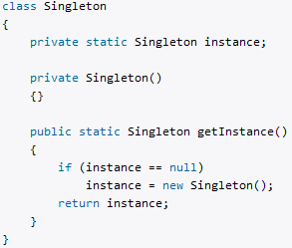
Рис. 1 – Класична реалізація патерну Одинак

Застосуємо шаблон «Одинак» для вже створеного в минулих лабораторних роботах додатку Calculator . Але звичайно ж виникає питання: Чим викликана необхідність застосування даного патерну? В консольному додатку Calculator.ConsoleCalculator у нас в наявності є один глобальний менеджер CalculatorManager, який здійснює ініціалізацію інших менеджерів, відповідно для роботи з калькуляторами десяткових та комлексних чисел. Звичайно ми маємо на увазі, що на весь консольний додаток буде створено лише один екземпляр даного глобального менеджера. Але ми ніяк не реалізуємо дане обмеження. Тож правильним з точки зору архітектури, буде реалізувати шаблон «Одинак» для класу CalculatorManager. Для цього виконаємо наступні дії:
1. Створемо змінну для збереження екземпляру менеджера в класі CalculatorManager.
private static CalculatorManager _instance;
2. Змінемо рівень доступу до конструктора класу CalculatorManager.
private CalculatorManager()
3. Реалізуємо статичний метод getInstance для ініціалізації змінної екземпляру класу CalculatorManager.
public static CalculatorManager getInstance()
{
if(instance == null)
{
instance = new CalculatorManager();
}
return instance;
}
C# код класу CalculatorManager:
public class CalculatorManager
{
private static CalculatorManager _instance;
public static CalculatorManager getInstance()
{
if(_instance == null)
{
_instance = new CalculatorManager();
}
return _instance;
}
public void ShowMenu()
{
Console.WriteLine("Choose your calculator:");
Console.WriteLine("1) Digit calculator\n2) Complex calculator\n3) Exit");

try
{
var calcType = Convert.ToInt32(Console.ReadLine());
Console.Clear();
if (calcType == 1)
{
var digitCalculator = new DigitConsoleCalculator((DigitCalculator)CalculatorFactory.Create(CalculatorTypeEnum.Digit));
digitCalculator.ShowCalculator();
}
if (calcType == 2)
{
var complexCalculator = new ComplexConsoleCalculator((ComplexCalculator)CalculatorFactory.Create(CalculatorTypeEnum.Complex));
complexCalculator.ShowCalculator();
}
if (calcType == 3)
{
Environment.Exit(0);
}
}
catch (Exception)
{
Console.Clear();
ShowMenu();
}
}
}

4. Змінимо код методу Main класу Program на наступний:
class Program
{
static void Main(string[] args)
{
var instance = CalculatorManager.getInstance();
instance.ShowMenu();
}
}

Тепер ми унеможливили створення декількох екземплярів класу CalculatorManager в проекті (рис. 2). Виклик методу getInstance() не створить новий об’єкт, якщо той уже був створений. Цей метод приносить багато користі в десктопних додатках при написанні менеджеру взаємопов’язаних сторінок додатку, для передачі даних між ними.

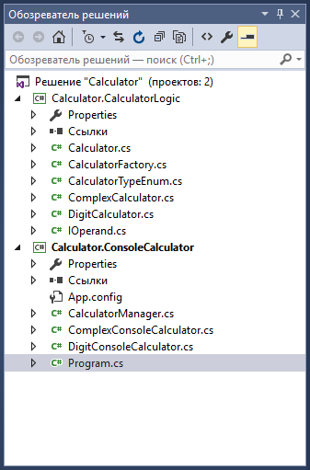
Рис. 2 – Структура проекту

Порядок виконання роботи
- Зробіть копію проект консольного додатку з лабораторної роботи №3.
- Виконайте рефаторинг цього додатка згідно положень, описаних в теоретичній частині лабораторної роботи.
- Підготуйте звіт по лабораторній роботі.
Завдання для самостійного опрацювання
Створіть програмнй додаток «Калькулятор» на основі патерну «Одинак» шляхом рефакторінгу коду додатка проекту лабораторної роботи
№ 3.
Контрольні питання
- Які переваги надає використання шаблону «Одинак» в програмних додатках?
- Яким чином, ви реалізовали шаблон «Одинак» в лабораторній роботі?
- Наведіть переваги вашої реалізації шаблона «Одинак» над відомими.
- Яким чином, можна унеможливили створення декількох екземплярів класу? Наведіть декілька варіантів та визначте їх недоліки та переваги.
- Що таке глобальний менеджер додатку?
- Назовіть основі компоненти програмної архітектури на основі шаблона «Одинак».
Література: [1, 2, 4, 5].

Лабораторна робота №5
Тема. Структурні шаблони проектування.
Мета: ознайомитися та навчитися застосовувати на практиці структурні шаблони проектування Adapter, Iterator, Bridge, Facade, Decorator.
Короткі теоретичні відомості
Розглянемо деякі аспекти застосування структурних патернів проектування на прикладі шаблону Адаптер. Цей шаблон призначений для приведення інтерфейсу об'єкта до необхідного виду.
Даний шаблон корисно застосовувати якщо:
- існуючий об'єкт, званий адаптованим, надає необхідні функції, але не підтримує потрібного інтерфейсу;
- (або) невідомо заздалегідь, з яким інтерфейсами доведеться працювати в адаптивному навчальному об'єкту;
- (або) формат вхідних або вихідних даних методу не збігається з необхідним.
Таким чином, головне завдання адаптера - реалізація необхідного інтерфейсу і трансляція його викликів адаптованість об'єкту. Подібну ситуацію можна зустріти при використанні сторонніх бібліотек. Вони далеко не завжди надають інтерфейси, які необхідні в для зв'язку з іншими об'єктами. При цьому змінити код або додати підтримку інтерфейсу не надається можливим.
Ілюстрацією іншого варіанту використання може служити підключення модулів розширення. Припустимо, що є готовий компонент виконує необхідні функції, але нічого не знає про потрібному для використання інтерфейсі. Адаптер, в цьому випадку, буде грати роль перехідника для підключення до інтерфейсу системи розширень. При цьому підключення нових компонентів може змінювати функціональність програми.
Таким чином, надамо за допомогою шаблону Адаптер можливість повторного використання існуючого коду, незалежно від відмінностей в інтерфейсі або поведінці.
Розрізняють чотири ролі, які беруть участь в роботі шаблону об'єктів:
1. Адаптованість об'єкту;
2. Мета, що визначає необхідний інтерфейс;
3. Адаптер;
4. Клієнт, який вміє працювати з тільки об'єктами, що реалізують інтерфейс мети.
Варто взяти до уваги наступні моменти:
1. Адаптер не обов'язково повинен містити тільки виклики адаптируемого об'єкта. Він може займатися обробкою вхідних і вихідних даних, приводячи їх до потрібного формату.
2. В рамках шаблону можна використовувати кілька адаптуються об'єктів для реалізації заданого інтерфейсу.
3. Реалізація шаблона може самостійно доповнити необхідну функціональність, якщо такої немає у адаптаційного об'єкту.
4. Адаптер може працювати не тільки з заданим адаптованим об'єктом, але і з його спадкоємцями.
5. Можливо заміщення частини методів адаптируемого об'єкта. У цьому випадку від нього необхідно створити підклас, в якому зробити потрібні заміщення. І вже результат використовувати адаптер.
6. Реалізація адаптера може бути двосторонньою. В цьому випадку адаптаційний об'єкт реалізує проміжну логіку для зв'язку двох цілей, кожна з яких вимагає наявність свого інтерфейсу.
7. Можна використовувати відкладену ініціалізацію для створення екземпляра адаптируемого об'єкта.
Реалізація шаблона можлива за наступними схемами, що використовуються для роботи з адаптованим об'єктом:
1. Адаптер об'єкта - використовує композицію, тобто містить екземпляр адаптуйомого об'єкту.
2. Адаптер класу - використовує спадкування від адаптуйомого об'єкту для отримання його функціональності.
Пріоритетним є перший варіант, тому що він забезпечує меншу пов'язаність з адаптованим об'єктом. В цьому випадку може навіть здійснюватися перетворення одного інтерфейсу в інший без прив'язки до конкретної реалізації.
Але зустрічаються ситуації, коли потрібно застосування адаптера класу. Наприклад, необхідність доступу до protected методам. В іншому випадку може знадобитися використовувати Адаптер і замість адаптуйомого об'єкту.
Для реалізації Адаптера об'єкту треба виконати наступні дії:
- створюємо клас Adapter, який буде реалізовувати необхідний інтерфейс ITarget або бути спадкоємцем від класу Target з потрібним інтерфейсом;
- в його закритому полs _adaptee розміщуємо екземпляр адаптуйомого об'єкту;
- реалізуємо інтерфейс ITarget, в методах якого викликаємо потрібні методи адаптируемого об'єкта;
- клієнт використовує екземпляр класу Adapter і отримує необхідну функціональність.
Для реалізації класу Адаптера виконуємо наступне:
- створюємо клас Adapter, який буде реалізовувати необхідний інтерфейс ITarget. Шаблон дозволяє використовувати успадкування від класу Target, але в C # цей варіант не може бути реалізований. Причина - заборона на множинне спадкування.
- додаємо клас Adapter шляхом успадкування від адаптуйомого класу;
- реалізуємо інтерфейс ITarget, в методах якого викликаємо потрібні методи адаптуйомого об'єкта;
- клієнт використовує екземпляр класу Adapter і отримує необхідну функціональність.
Розглянемо, декілька прикладів реалізації шаблона «Адаптер»:
1. Адаптер об'єкта. В додатку відтворемо звукові сигнали для оповіщення користувача, які в даний момент зберігаються в форматі .wav.
Інтерфейс IAudioPlayer відомості про функції самого простого медіаплеєра, що здійснює завантаження і відтворення аудіофайлу.
/// <summary> Simple audio player interface. </ Summary>
public interfaceIAudioPlayer
{
/// <Summary> Loads the audio file. </ Summary>
voidLoad (stringfile);
/// <Summary> Plays the audio file. </ Summary>
voidPlay ();
}

При реалізації звернемо увагу, що .NET вже містить клас SoundPlayer, що надає подібні можливості. Однак даний клас не підтримує заданий інтерфейс. Тому скористаємося шаблоном Адаптер:
/// <summary> Simple audio player interface. </ Summary>
public class SoundPlayerAdapter: IAudioPlayer
{
/// <Summary> Adaptee object. </ Summary>
private readonly Lazy <SoundPlayer> _lazyPlayer = newLazy <SoundPlayer> ();
/// <Summary> Loads the audio file. </ Summary>
public voidLoad (stringfile)
{
this._lazyPlayer.Value.SoundLocation = file;
this._lazyPlayer.Value.Load ();
}
/// <Summary> Plays the audio file. </ Summary>
public voidPlay ()
{
this._lazyPlayer.Value.Play ();
}
}

Код дуже простий. Можна відзначити лише використання відкладеного ініціалізації (за допомогою generic-класу Lazy) для адаптації класу. Це зроблено на випадок, якщо не буде завантажено або відтворено жодного аудіофайлу.
Тепер можливо використовувати можливості SoundPlayer в додатку, що розробляється:
private IAudioPlayer _player = newSoundPlayerAdapter ();
public void NotifyUser (intmessageCode)
{
string wavFile = string.Empty;

/ * Skipped * /
// Play the audio file
if (! string.IsNullOrEmpty (wavFile)) {
this._player.Load (wavFile);
this._player.Play ();
}
}

Може виникнути питання: чому відразу не використовувати клас SoundPlayer? На відміну від явного використання зазначеного класу, даний підхід забезпечив незалежність коду від конкретної реалізації медіаплеєра. Наприклад, в подальшому можна легко замінити SoundPlayerAdapter на інший клас для підтримки файлів іншого формату.
2. Адаптер класу
Давайте розглянемо рішення тієї ж задачі за допомогою адаптера класу.
Цього разу необхідно наслідувати SoundPlayerAdapter не тільки від інтерфейсу IAudioPlayer, але і від класу SoundPlayer. В результаті отримуємо готовий метод Play (), а ось метод Load () доведеться визначити самостійно.

/// <summary> Simple audio player interface. </ Summary>
public class SoundPlayerAdapter: SoundPlayer, IAudioPlayer
{
/// <Summary> Loads the audio file. </ Summary>
public void Load (stringfile)
{
this.SoundLocation = file;
this.Load ();
}
}

Порівняно з першим варіантом зникла відкладена ініціалізація при адаптації об'єкту, яка в першому варіанті була "з коробки" і прозора для клієнтського коду.
Код реалізації став більш стислим, тому що довелося створювати тільки відсутні методи. Можлива ситуація, коли клас Адаптера не містив би ніякого коду, наприклад:
/// <summary> Simple audio player interface. </ Summary>
public interface IAudioPlayer
{
/// <Summary> Gets or sets the file path or URL of the .wav file to load. </ Summary>
string SoundLocation {get; set; }

/// <Summary> Loads the audio file. </ Summary>
void Load ();

/// <Summary> Plays the audio file. </ Summary>
void Play ();
}
/// <Summary> Simple audio player interface. </ Summary>
public class SoundPlayerAdapter2: SoundPlayer, IAudioPlayer {}

Крім того, екземпляр класу SoundPlayerAdapter тепер надає повний перелік властивостей і методів, успадкованих від адаптируемого об'єкта. Він може бути використаний замість примірника SoundPlayer при необхідності. Але варто пам'ятати, що в цьому випадку посилюється зв'язок між об'єктом, який адаптується, і кодом програми. І це найбільший мінус цього варіанта.
З іншими особливостями структурних патернів можна ознайомитися в констекті лекцій.
Порядок виконання роботи
- Створить новий проект консольного додатку в MS Visual Studio.
- Виконайте завдання для самостійного виконання згідно варіанта завдання.
- Підготувати звіт по лабораторній роботі.
Завдання для самостійного опрацювання
- Обгрунтуйте та створіть реалізацію вашого варіанту завдання з першої лабораторної роботи на основі одного з запропонованих патернів Adapter або Decorator.
- Обгрунтуйте та створіть реалізацію вашого варіанту завдання з першої лабораторної роботи на основі одного з запропонованих патернів Iterator або Bridge.
- Обгрунтуйте та створіть реалізацію вашого варіанту завдання з першої лабораторної роботи на основі одного з запропонованих патернів Facade або Decorator.
- Обгрунтуйте та створіть реалізацію вашого варіанту завдання з першої лабораторної роботи на основі одного з запропонованих патернів Adapter або Iterator.
- Обгрунтуйте та створіть реалізацію вашого варіанту завдання з першої лабораторної роботи на основі одного з запропонованих патернів Facade або Bridge.
- Обгрунтуйте та створіть реалізацію вашого варіанту завдання з першої лабораторної роботи на основі одного з запропонованих патернів Adapter або Decorator.
- Обгрунтуйте та створіть реалізацію вашого варіанту завдання з першої лабораторної роботи на основі одного з запропонованих патернів Facade або Decorator.
- Обгрунтуйте та створіть реалізацію вашого варіанту завдання з першої лабораторної роботи на основі одного з запропонованих патернів Adapter або Decorator.
- Обгрунтуйте та створіть реалізацію вашого варіанту завдання з першої лабораторної роботи на основі одного з запропонованих патернів Facade або Decorator.
- Обгрунтуйте та створіть реалізацію вашого варіанту завдання з першої лабораторної роботи на основі одного з запропонованих патернів Adapter або Decorator.
- Обгрунтуйте та створіть реалізацію вашого варіанту завдання з першої лабораторної роботи на основі одного з запропонованих патернів Facade або Bridge.
- Обгрунтуйте та створіть реалізацію вашого варіанту завдання з першої лабораторної роботи на основі одного з запропонованих патернів Adapter або Decorator.
- Обгрунтуйте та створіть реалізацію вашого варіанту завдання з першої лабораторної роботи на основі одного з запропонованих патернів Facade або Decorator.
- Обгрунтуйте та створіть реалізацію вашого варіанту завдання з першої лабораторної роботи на основі одного з запропонованих патернів Adapter або Iterator.
- Обгрунтуйте та створіть реалізацію вашого варіанту завдання з першої лабораторної роботи на основі одного з запропонованих патернів Facade або Decorator.
Контрольні питання
1. Дайте стислу порівняльну характеристику шаблону проектування Adapter та наведіть приклад реалізації цього шаблону.
2. Дайте стислу порівняльну характеристику шаблону проектування Iterator та наведіть приклад реалізації цього шаблону.
3. Дайте стислу порівняльну характеристику шаблону проектування Bridge та наведіть приклад реалізації цього шаблону..
4. Дайте стислу порівняльну характеристику шаблону проектування Facade та наведіть приклад реалізації цього шаблону.
5. Дайте стислу порівняльну характеристику шаблону проектування Decorator та наведіть приклад реалізації цього шаблону.
6. Дайте стислу порівняльну характеристику структурних шаблонів проектування.
Література: [1, 2, 3].

Лабораторна робота №6
Тема. Шаблони проектування, які породжують
Мета: ознайомитися та навчитися застосовувати на практиці шаблони проектування, які породжують.
Короткі теоретичні відомості
Розробка програмного забезпечення інформаційних систем процес складний і подтребує впровадження сучасних методик обєктно-орієнтованого підходу, а саме патернів проектуання, які породжують.
Розглянемо деякі практичні аспекти застосування цих патернів на прикладі шаблону «Абстрактна фабрика». Цей шаблон надає інтерфейс, що дозволяє породжувати сімейства об'єктів з заданими інтерфейсами. При цьому їх реалізації можуть варіюватися.
Даний шаблон використовується в разі, якщо:
- система не повинна залежати від способу створення та реалізації об'єктів, що входять до неї;
- система працює з сімействами об'єктів;
- об'єкти, що входять в сімейство, використовуватися спільно.
Зверніть увагу, що при використанні цього шаблону, клієнтський код використовує в роботі тільки інтерфейси. Реалізації Абстрактної фабрики і породжуваних нею об'єктів приховані. Такий підхід зменшує залежності між об'єктами і підвищує гнучкість, за рахунок можливості зміни реалізацій.
Часто можна побачити спільне використання Абстрактної фабрики з іншими шаблонами:
- Одинак – якщо не потрібно більше одного її примірника;
- Фабричний метод – для створення її примірників.
Крім того, Абстрактну фабрику можна розглядати як набір Фабричних методів. Протилежне твердження не вірно, оскільки довільний набір не гарантує створення об'єктів сімейства.
Реалізація шаблона в загальному вигляді складається з наступних дій:
- розробляємо інтерфейси об'єктів сімейства і Абстрактної фабрики;
- створюємо сімейства об'єктів і реалізації Абстрактної фабрики для них;
- в програмі, наприклад, в залежності від версії ОС, конфігурації або іншого параметра, породжується необхідна реалізація Абстрактної фабрики.
- надалі використовується тільки інтерфейси як Абстрактної фабрики, так і породжуваних нею об'єктів.
Наведемо декілька прикладів реалізації.
1. Стандартний підхід. Наочний приклад Абстрактної фабрики це підтримка різних стилів графічного інтерфейсу програми. Припустимо, у нас є "стандартний" (англ. Defalut GUI) і "розфарбований" (англ. Skinned GUI) вид вікон і елементів управління.
Визначимо інтерфейси об'єктів і Абстрактної фабрики:
public interface IWindow {}
public interface IButton {}
public interface ITextBox {}

public interface IGUIFactory
{
IWindow CreateWindow ();
IButton CreateButton ();
ITextBox CreateTextbox ();
}
Створимо реалізацію кожного сімейства і їх Абстрактної фабрики:
/// Default GUI
public class DefaultWindow: IWindow {}
public class DefaultButton: IButton {}
public class DefaultTextBox: ITextBox {}

public class DefaultGUIFactory: IGUIFactory
{
public IWindow CreateWindow () {return new DefaultWindow (); }
public IButton CreateButton () {return new DefaultButton (); }
public ITextBox CreateTextbox () {return new DefaultTextBox (); }
}

/// Skinned GUI
public class SkinnedWindow: IWindow {}
public class SkinnedButton: IButton {}
public class SkinnedTextBox: ITextBox {}

public class SkinnedGUIFactory: IGUIFactory
{
public IWindow CreateWindow () {returnnewSkinnedWindow (); }
public IButton CreateButton () {returnnewSkinnedButton (); }
public ITextBox CreateTextbox () {returnnewSkinnedTextBox (); }
}

Шаблон готовий до застосування. Тепер розглянимо приклад використання. Це буде метод, який створює вікно для введення рядка користувачем:
public string GetUserInput (IGUIFactory guiFactory)
{
// Create UI elements
IWindow wndInput = guiFactory.CreateWindow ();
IButton btnOk = guiFactory.CreateButton ();
IButton btnCancel = guiFactory.CreateButton ();
ITextBox tbInput = guiFactory.CreateTextbox ();

// TODO: Setup the window and elements
wndInput.AddChild (btnOk);
wndInput.AddChild (btnCancel);
wndInput.AddChild (tbInput);

// TODO: Show dialog
// TODO: Get the result

return tbInput.GetText ();
}

При виклику цього методу, необхідно передати йому примірник потрібної Абстрактної фабрики (DefaultGUIFactory або SkinnedGUIFactory) для отримання вікна заданого виду.
2. Використання generics (загальних типів / шаблонів)
Дуже часто процес створення класів, що реалізують один і той же інтерфейс, ідентичний. У таких випадках код Абстрактних фабрик буде відрізнятися тільки іменами класів. Тому цілком логічно використовувати generics. Попередній варіант можна переробити ось так:

public class GUIFactoryGeneric <TWindow, TButton, TTextBox>: IGUIFactory
where TWindow: IWindow, new ()
where TButton: IButton, new ()
where TTextBox: ITextBox, new ()
{
public IWindow CreateWindow () {return new TWindow (); }
public IButton CreateButton () {return new TButton (); }
public ITextBox CreateTextbox () {returnnewTTextBox (); }
}

public class DefaultGUIFactory:
GUIFactoryGeneric <DefaultWindow, DefaultButton, DefaultTextBox> {};

public class SkinnedGUIFactory:
GUIFactoryGeneric <SkinnedWindow, SkinnedButton, SkinnedTextBox> {};

Але є проблема: цей варіант не може гарантувати, що за допомогою GUIFactoryGeneric породжується саме сімейство об'єктів. Що, ну крім здорового глузду, заважає написати ось такий дивний код: GUIFactoryGeneric <SkinnedWindow, DefaultButton, DefaultTextBox>? Хоча, це може бути навіть просто помилка.
Для вирішення цієї проблеми приховуємо generic-клас всередині статичного. А для створення екземплярів Абстрактної Фабрики використовуємо параметризований Фабричний метод.
public static class GUI
{
private class GUIFactoryGeneric <TWindow, TButton, TTextBox>: IGUIFactory
where TWindow: IWindow, new ()
where TButton: IButton, new ()
where TTextBox: ITextBox, new ()
{
public IWindow CreateWindow () {returnnewTWindow (); }
public IButton CreateButton () {returnnewTButton (); }
public ITextBox CreateTextbox () {returnnewTTextBox (); }
}
public enum Style {Default, Skinned}
public static IGUIFactory GetFactory (Style guiStyle)
{
switch (guiStyle) {
case Style.Default:
return new GUIFactoryGeneric <DefaultWindow, DefaultButton, DefaultTextBox> ();
case Style.Skinned:
return new GUIFactoryGeneric <SkinnedWindow, SkinnedButton, SkinnedTextBox> ();
}
throw new ArgumentException ( "An invalid guiStyle:" + guiStyle.ToString ());
}
}

Тепер, використовуючи GetFactory (), можна створювати тільки задані реалізації Абстрактної Фабрики.
Для застосування інших патернів, що породжують, на практиці ознайомтесь з матеріалами конспекту лекцій дисципліни.

Порядок виконання роботи
- Створити новий проект консольного додатку в MS Visual Studio.
- Виконати завдання для самостійного виконання згідно варіанта завдання.
- Підготувати звіт по лабораторній роботі.
Завдання для самостійного опрацювання
- Обгрунтуйте та створіть реалізацію вашого варіанту завдання з третьої лабораторної роботи на основі одного з запропонованих патернів Factory Method або Abstract Factory.
- Обгрунтуйте та створіть реалізацію вашого варіанту завдання з третьої лабораторної роботи на основі одного з запропонованих патернів Object Pool або Prototype.
- Обгрунтуйте та створіть реалізацію вашого варіанту завдання з третьої лабораторної роботи на основі одного з запропонованих патернів Factory Method або Abstract Factory.
- Обгрунтуйте та створіть реалізацію вашого варіанту завдання з третьої лабораторної роботи на основі одного з запропонованих патернів Buider або Object Pool.
- Обгрунтуйте та створіть реалізацію вашого варіанту завдання з третьої лабораторної роботи на основі одного з запропонованих патернів Factory Method або Abstract Factory.
- Обгрунтуйте та створіть реалізацію вашого варіанту завдання з третьої лабораторної роботи на основі одного з запропонованих патернів Buider або Prototype.
- Обгрунтуйте та створіть реалізацію вашого варіанту завдання з третьої лабораторної роботи на основі одного з запропонованих патернів Object Pool або Abstract Factory.
- Обгрунтуйте та створіть реалізацію вашого варіанту завдання з третьої лабораторної роботи на основі одного з запропонованих патернів Buider або Prototype.
- Обгрунтуйте та створіть реалізацію вашого варіанту завдання з третьої лабораторної роботи на основі одного з запропонованих патернів Factory Method або Abstract Factory.
- Обгрунтуйте та створіть реалізацію вашого варіанту завдання з третьої лабораторної роботи на основі одного з запропонованих патернів Buider або Object Pool.
- Обгрунтуйте та створіть реалізацію вашого варіанту завдання з третьої лабораторної роботи на основі одного з запропонованих патернів Factory Method або Abstract Factory.
- Обгрунтуйте та створіть реалізацію вашого варіанту завдання з третьої лабораторної роботи на основі одного з запропонованих патернів Buider або Prototype.
- Обгрунтуйте та створіть реалізацію вашого варіанту завдання з третьої лабораторної роботи на основі одного з запропонованих патернів Factory Method або Object Pool.
- Обгрунтуйте та створіть реалізацію вашого варіанту завдання з третьої лабораторної роботи на основі одного з запропонованих патернів Buider або Prototype.
- Обгрунтуйте та створіть реалізацію вашого варіанту завдання з третьої лабораторної роботи на основі одного з запропонованих патернів Factory Method або Abstract Factory.
Контрольні питання
1. Дайте стислу порівняльну характеристику шаблону проектування Factory Method та наведіть приклад реалізації цього шаблону на мові программування C#.
2. Дайте стислу порівняльну характеристику шаблону проектування Abstract Factory та наведіть приклад реалізації цього шаблону на мові программування C#.
3. Дайте стислу порівняльну характеристику шаблону проектування Builder та наведіть приклад реалізації цього шаблону на мові программування C#.
4. Дайте стислу порівняльну характеристику шаблону проектування Prototype та наведіть приклад реалізації цього шаблону на мові программування C#.
5. Дайте стислу порівняльну характеристику шаблону проектування Singeleton та наведіть приклад реалізації цього шаблону на мові программування C#.
6. Дайте стислу порівняльну характеристику шаблону проектування Object Pool та наведіть приклад реалізації цього шаблону на мові программування C#.
Література: [1, 3, 4].

Лабораторна работа №7
Тема. Патерни поведінки
Мета: отримання навичок застосування принципів SOLID та шаблонів поведінки.
Короткі теоретичні відомості
Розробка програмного забезпечення інформаційних систем процес складний і подтребує впровадження сучасних методик обєктно-орієнтованого підходу, а саме шаблонів поведінки та методик SOLID.
Для застосування цих методик на практиці також ознайомтесь з матеріалами конспекту лекцій дисципліни.
Розглянемо деякі практичні аспекти застосування шаблонів поведінки на прикладах шаблонів «Ланцюжок відповідальностей» та «Ітератор».
Ланцюжок відповідальностей (англ. Chain of Responsibility) призначений для запобігання зв'язування ініціатора повідомлення з конкретним екземпляром його обробника. При цьому саме повідомлення передається по ланцюжку, в якій кожна ланка вибирає між обробкою і пересиланням даних далі.
Ланцюжок відповідальностей застосовується у випадках, якщо:
- існує більше одного обробника вихідного запиту;
- (або) обробники повідомлення визначаються під час виконання додатка;
- (або) необхідно відправити повідомлення без явної вказівки одержувача.
Як можна зрозуміти з опису, використання даного шаблону призводить до організації обробників подій у вигляді дерева або послідовного ланцюга. При цьому саме повідомлення передається від більш низьких (деталізованих) шарів до більш високих (більш абстрактних).
Розглянемо як приклад подію "натискання клавіші", коли в додатку відкрито діалогове вікно. Повідомлення буде передано самому контекстному оброблювачу, що належить активному елементу управління. Далі, в разі необхідності, воно буде переслано до більш абстрактних обробників, що належать (в порядку черговості) діалогу, його батьківському вікну, а потім додатку. І якщо жоден з них не відреагує на це повідомлення, то воно буде втрачено.
Ще одним прикладом може служити обробка винятків. Повідомлення проходить по ланцюгу обробників, що представляють собою деревоподібну структуру, починаючи з локальних і закінчуючи рівнем додатка. Останній, на відміну від попереднього прикладу, як правило реагує на кожне одержане повідомлення і перериває роботу самого додатка.
В результаті застосування шаблону:
        - Зменшується зв'язаність, тому що відправнику і одержувачу не потрібно знати про всіх обробників в ланцюжку, а так само про те, які саме з них відреагують на запит. Більш того, самі обробники можуть не знати один про одного і навіть про такі ланки. Наочним прикладом може служити обробка винятків: метод, який викинув його, нічого не знає про те де і як воно буде оброблено.
        - Збільшується гнучкість додатки, тому що сам ланцюжок обробників може змінюватися незалежно від клієнта. Останньому необхідно знати тільки точку для відправки повідомлення.
Можна виділити наступних учасників шаблону:
1. Інтерфейс обробника (IHandler) – визначає загальний інтерфейс взаємодії з клієнтами.
2. Керуючий об'єкт (Manager) – не обов'язковий учасник, який використовується для побудови структури обробників і управління нею.
При реалізації Ланцюжка відповідальностей необхідно враховувати той факт, що повідомлення можуть бути не оброблені зовсім. Це можливо в тому випадку, якщо жоден з учасників ланцюжка не знатиме що з ним робити. До такого ж результату приводить неправильна конфігурація послідовності або помилки при її побудові.
Варто зазначити, що обробка повідомлення не означає обов'язкової відмови в передачі його наступному оброблювачу в ланцюжку.
Для створення структури обробників часто застосовують шаблон Компоновщик. При цьому посилання на батьківський об'єкт можуть зберігатися як в них самих, так і окремо. В останньому випадку пересиланням повідомлень займається додатковий керуючий об'єкт, а обробники звільняються від необхідності знати свій батьківський вузол. Вони повертають одне з встановлених значень, щоб показати чи було оброблено повідомлення. Залежно від нього керуючий об'єкт приймає рішення передавати повідомлення далі або завершити процес обробки.
Ще одним важливим моментом є визначення формату повідомлення. Можливі варіанти:
    - Повідомленням є екземпляр певного класу. У вихідному коді програми це буде виглядати як звичайний виклик методу з параметрами. Це зручно і досить безпечно, тому що компілятор дозволить підставити тільки задані типи параметрів. Розробнику залишається проконтролювати щоб вони були в діапазоні допустимих значень. Однак, для додавання нового повідомлення потрібно створення нового методу. Це можливо призведе до зміни інтерфейсу і модифікації класів всіх існуючих обробників.
    - Повідомлення передається у вигляді коду. Наприклад, це як число або текстовий рядок заданого формату. У цьому випадку з'являється можливість додавати нові типи повідомлень без зміни інтерфейсу. Але при цьому необхідно контролювати одержувані від клієнтів повідомлення, тому що формат може бути порушений як помилково, так і навмисно.
Реалізація шаблона в загальному вигляді складається з наступних дій:
    - розробляємо інтерфейс обробників;
    - визначаємо схему побудови ланцюжка або дерева обробників (від контекстних до абстрактних);
    - вибираємо формат повідомлень;
    - визначаємо точку або спосіб взаємодії з клієнтом;
    - клієнт відправляє повідомлення, яке ігнорується або обробляється одержувачами.
Розглянемо реалізацію шаблону на прикладі системи обробки замовлень. Спростимо його, залишивши тільки необхідне для демонстрації роботи шаблону.
Замовлення клієнтів будуть міститися в примірниках наступного класу:
public class OrderData
{
public int Id {get; set; }
public int ItemId {get; set; }
public int Amount {get; set; }
public int CustomerId {get; set; }
}

Будемо вважати, що номер замовлення (Id) для щойно створеного замовлення дорівнює нулю. Відповідно, після обробки він отримає не нульове значення. Решта властивості відображають код товару (ItemId), кількість (Amount) і код замовника в базі даних (CustomerId).
Інтерфейс обробників буде простий:
public interface IOrderHandler
{
bool Process (OrderData orderData);
}
Якщо метод Process () поверне true, то замовлення оброблений і можна не викликати інші обробники.
Як можна помітити, IOrderHandler не містить посилання на наступний елемент ланцюжка. Тому потрібно керуючий об'єкт:
public class OrderManager {
privateList <IOrderHandler> _handlers = newList <IOrderHandler> ();
privateIOrderHandler _defaultHandler;

public OrderManager (IOrderHandler defaultHandler)
{
if (defaultHandler == null) {throw new NullReferenceException (); }

this._defaultHandler = defaultHandler;
}

public void AddHandler (IOrderHandler handler)
{
this._handlers.Add (handler);
}

public void ProcessNewOrder (OrderData orderData)
{
foreach (IOrderHandler handler inthis._handlers) {
if (handler.Process (orderData)) {
return;
}
}

if (! this._defaultHandler.Process (orderData)) {
throw new InvalidOperationException ();
}
}
}

У даній реалізації можна відзначити наступні моменти:
- список обробників зберігається в поле _handlers;
- порядок додавання обробників визначає послідовність їх викликів;
- конструктор зобов'язує вказати обробник за умовчанням _defaultHandler;
- обробник за умовчанням завжди викликається останнім і зобов'язаний обробити запит, в іншому випадку виникне виняткова ситуація.
Перейдемо до створення самих обробників і почнемо з варіанта за замовчуванням. Для демонстрації просто виведемо на екран повідомлення про обробку і дамо замовлення відмінний від нуля номер:
public class DefaultOrderHandler: IOrderHandler
{
public bool Process (OrderData orderData)
{
if (orderData.Id! = 0) {returnfalse; }

Console.WriteLine ( "Default order handler");
orderData.Id = 5;

return true;
}
}

Розробимо ще два варіанти. Один – для відвантаження оптових партій (нехай це буде 20 і більше одиниць товару):
public class LargeOrderHandler: IOrderHandler
{
public bool Process (OrderData orderData)
{
if ((orderData.Id! = 0) || (orderData.Amount <20)) {
return false;
}

Console.WriteLine ( "Large order handler.");
orderData.Id = 42;

return true;
}
}

Інший – для окремої роботи з найпершими клієнтами. Для простоти визначати їх будемо за кодом, який повинен бути менше або дорівнює 10:
public class FavCustomerOrderHandler: IOrderHandler
{
public bool Process (OrderData orderData)
{
if ((orderData.Id! = 0) || (orderData.CustomerId> 10)) {
return false;
}

Console.WriteLine ( "Favorite customer order handler.");
orderData.Id = 77;
return true;
}}

Все підготовлене для створення клієнта і демонстрації. Винесемо код, який створює керуючий об'єкт і конфігурує ланцюжок через метод CreateOrderManager (). Клієнтом буде метод Execute (). Змінюючи в ньому дані замовлення orderData можна побачити як вони потрапляють до різних обробників:
public static class Demo
{
private static OrderManager CreateOrderManager ()
{
var manager = new OrderManager (newDefaultOrderHandler ());

manager.AddHandler (newFavCustomerOrderHandler ());
manager.AddHandler (newLargeOrderHandler ());
return manager;
}
public static void Execute ()
{
OrderManager orderManager = CreateOrderManager ();

OrderData orderData = newOrderData () {
Id = 0,
Amount = 100,
CustomerId = 15,
ItemId = 8
};
orderManager.ProcessNewOrder (orderData);
}
}

Одним з варіантів реалізації Ланцюжка обов'язків в C # є використання групових делегатів. Варто відзначити, що в цьому випадку втрачається можливість обробляти return-значення методів. Для прикладу використовуємо вже створені класи обробників. Замість керуючого класу оголосимо делегат, який визначає сигнатуру методів-обробників:
delegateboolOrderHandlerDelegate (OrderData orderData);
За аналогією з минулим прикладом, в методі CreateOrderManager () створимо екземпляри класів, що містять обробники і об'єднаємо їх в рамках делегата. Зверніть увагу, що в цьому випадку так само важливий порядок додавання, при цьому останнім йде обробник за умовчанням. Однак ніякого контролю в цьому випадку немає і замовлення може виявитися не опрацьованим.
public static class DelegateDemo
{
private static OrderHandlerDelegate CreateOrderManager ()
{
var favCustomerOrderHandler = new FavCustomerOrderHandler ();
var largeOrderHandler = new LargeOrderHandler ();
var defaultOrderHandler = new DefaultOrderHandler ();
var manager = new OrderHandlerDelegate (favCustomerOrderHandler.Process);
manager + = new OrderHandlerDelegate (largeOrderHandler.Process);
manager + = new OrderHandlerDelegate (defaultOrderHandler.Process);
return manager;
}
public static void Execute ()
{
OrderHandlerDelegate orderManager = CreateOrderManager ();
OrderData orderData = newOrderData () {
Id = 0,
Amount = 10,
CustomerId = 5,
ItemId = 8
};
orderManager (orderData);
}
}

Далі, розглянемо поведінковий шаблон проектування Ітератор. Цей шаблон забезпечує послідовний доступ до всіх елементів колекції, не розкриваючи при цьому її внутрішній реалізації.
Даний шаблон застосовується, якщо необхідно:
- забезпечити доступ до вмісту об'єкта без розкриття його реалізації;
- (або) надати декількох способів обходу колекції;
- (або) реалізувати єдиний інтерфейс обходу різних колекцій.
Таким чином, завдання Ітератора спрощує обхід і робить його одноманітним для колекцій різних типів. Причому реалізація шаблону може перебувати як в об'єкті, що представляє колекції, так і окремо від нього. Розглянемо метод створення звіту для друку. Використання Ітератору дозволить цим методам не залежати від деталей реалізації колекції, яка містить вихідні дані для його формування.
Багато мови високого рівня (C #, C ++) мають власну підтримку Ітератору. Але якщо стандартних можливостей мало або потрібна своя логіка обходу елементів, то можливо реалізувати даний шаблон самостійно. Крім того, його реалізація буде потрібно і для призначених для користувача типів колекцій.
Ітератори можна розділити на два види:
1. Зовнішні – клієнт отримує екземпляр Ітератор і сам запитує в нього елементи колекції.
2. Внутрішні – клієнт передає Ітератор в метод, який викликається для кожного елемента колекції.
Визначимо учасників шаблону:
1. Інтерфейс ітератора (IIterator) – визначає методи для доступу до елементів колекцій.
2. Ітератор (lterator) – реалізація Ітератор для конкретного типу колекції.
3. Інтерфейс складеного об'єкта, колекції (IContainer) – задає спосіб отримання Ітератор клієнтом.
4. Складений об'єкт, колекція (Container) – реалізація колекції або фабрики, що надають Ітератор.
Реалізація алгоритму обходу колекції часто розташовується в самому Ітераторі. Це дозволяє створити декілька варіантів перебору елементів. Іншим підходом є його розміщення в самій колекції. При цьому Ітератор буде містити тільки поточний стан обходу (наприклад, позицію і напрям). Такий ітератор називається курсором. Модифікація колекції під час її обходу є небезпечною операцією. Це може привести до того, що її елемент може бути відвіданий кілька разів або не відвідуючи взагалі. Тому виділяють стійкі ітератори, які гарантують, що зміни колекції не завадять обходу. Причому це має досягатися без створення копій колекції.
Зазвичай інтерфейс ітератор складається з наступних операцій:
Reset () – встановлює перший елемент списку в якості поточного;
MoveNext () – перехід на наступний елемент;
IsDone – перевіряє чи є ще елементи в колекції;
Current – повертає поточний елемент.
Цей список можна змінювати. Наприклад, об'єднати MoveNext (), IsDone і Current в один метод. Або додати метод Skip (), що дозволяє пропустити заданий число елементів або перейти на заданий. У деяких випадках може бути корисно властивість містить посилання на попередній елемент.
Окремо варто відзначити Ітератори для деревовидних структур, описуваних, наприклад, шаблоном Компоновщик. При цьому:
- складові об'єкти повертають Итератор для переліку своїх нащадків;
- частини (у яких немає нащадків) повертають вироджених випадок Ітератор – NullIterator, який завжди повідомляє що обхід завершено.
Це дозволить розробити Ітератор структури, який буде використовувати Ітератори елементів для повного обходу дерева.
У С # підтримка Ітератору реалізована на рівні самої мови. Зокрема
- оператор foreach – організовує цикл для перебору елементів колекції;
- інтерфейс IEnumerator – визначає інтерфейс Ітератор;
- ключове слово yield – дозволяє створювати методи, які повертають перерахування.
Важливо відзначити, що C # забороняє зміну колекції при переборі її елементів в foreach. Але при цьому можна змінювати внутрішній стан самих елементів. Наприклад, наступний код видає помилку «error CS1656: Can not assign to 'item' because it is a 'foreach iteration variable'" на етапі компіляції:
foreach (varitem inlistItems) {
item = newListItem ();
}
Але нічого не заважає змінювати поля всередині елемента ось так:
foreach (varitem indocItems) {
item.Text = "New string";
}
Реалізація шаблона в загальному вигляді складається з наступних етапів:
- визначаємо тип Ітератор (зовнішній або внутрішній) і схему взаємодії з колекцією;
- розробляємо інтерфейс Ітератор IIterator або беремо стандартний;
- реалізуємо метод або фабрику (IContainer) для створення екземплярів Ітератор;
- клієнт, використовуючи IContainer, отримує екземпляр Ітератор і використовує його для обходу колекції не залежачи від її типу.
Розглянемо декілька прикладів реалізації шаблону Ітератор.
1. Реалізація шляхом використання стандартних колекцій в C #.
Для перебору колекції в C # використовується інтерфейс IEnumerator <T>. Його поля:
- Current – властивість, що дозволяє отримати доступ до поточного елементу;
- MoveNext () – метод, який би перехід на наступний елемент;
- Reset () – виконають установку на перший елемент колекції.
Розробимо демонстраційний клас для зберігання даних. Підтримка IComparable буде потрібно надалі для використання SortedSet як колекції.
public class ListItem: IComparable
{
public stringText {get; set; }

#region IComparable Members

int IComparable.CompareTo (objectobj)
{
ListItem otherObj = obj asListItem;
if (otherObj == null) {return-1; }

return this.Text.CompareTo (otherObj.Text);
}
#endregion
}

Тепер створимо метод, який виведе значення всіх елементів колекції. Для цього скористаємося оператором foreach.
Інтерфейс IEnumerable <T> призначений для отримання посилання на IEnumerator <T>.
Код циклу буде викликаний для кожного елемента колекції. При цьому змінна currentItem при кожному проході буде вказувати на черговий елемент:
public static void Print (IEnumerable <ListItem> items)
{
foreach (ListItem currentItem initems) {
Console.WriteLine (currentItem.Text);
}
}
Залишилося перевірити в справі. Тому створимо дві колекції різного типу:
public static void Execute ()
{
var docItems = newList <ListItem> ();
docItems.Add (newListItem () {Text = "1"});
docItems.Add (newListItem () {Text = "2"});
docItems.Add (newListItem () {Text = "3"});

Print (docItems);

var docItems2 = newSortedSet <ListItem> ();
docItems2.Add (newListItem () {Text = "3"});
docItems2.Add (newListItem () {Text = "1"});
docItems2.Add (newListItem () {Text = "2"});

Print (docItems2);
}

Як видно з вихідного коду, реалізація методу Print () не залежить від використовуваної колекції.
2. Створення методів, які повертають колекції
Для створення методів, які повертають колекції елементів, використовуються два ключових слова: yield return і yield break. Їх присутність в тілі методу повідомляє компілятору, що він є блоком ітератора. Результат його роботи завжди повинен бути вказаний як інтерфейс IEnumerable. Це означає, що повертається завжди колекція елементів. Найбільш часто подібні рішення використовуються в циклах foreach.
Сам метод викликається для отримання кожного нового значення перерахування. В цьому і полягає його головна відмінність від готової колекції. При цьому його локальні змінні зберігають поточні значення до завершення перерахування. Його ознакою можуть бути вихід з методу без значення, що повертається або ключове слово yield break. І в тому і в іншому випадку виконання циклу припиниться.
Розглянемо простий приклад:
namespace YieldKeywordDemo
{
using System;
using System.Collections;

public class PowerList
{
public IEnumerable Power (int number, int exponent)
{
Int valueCounter = 0;
Int currentResult = 1;
while (valueCounter ++ <exponent) {
currentResult = currentResult * number;
yield return currentResult;
}
}
}

classProgram
{
static void Main (string [] args)
{
PowerList demoObj = newPowerList ();

// Display powers of 2 up to the exponent 10
foreach (varvaluein demoObj.Power (2, 10)) {
Console.Write ( "{0}", value);
}
Console.ReadKey (true);
}
}
}

В даному випадку метод Power () надає значення ступенів від 1 до exponent для заданого числа number. Він буде викликаний при кожному проході циклу foreach. Отримане від нього значення буде передано в змінну value, яка використовується в тілі циклу.
Якщо зазирнути глибше, то можна з'ясувати, що компілятор створює для кожного такого методу свій private sealed клас. При цьому він реалізує інтерфейс IEnumerable. Параметри і змінні вихідного методу стають його публічними полями. Саме тому вони зберігають свої значення між викликами.
Крім того, вихідний код методу Power () буде переміщений в реалізацію MoveNext () інтерфейсу IEnumerable. А замість нього буде підставлений код створення екземпляра нового класу. Можна сказати що компілятор автоматично створив реалізацію IEnumerable на основі методу Power ().
У сказаному вище дуже легко переконатися самостійно. Для цього достатньо спочатку скомпілювати Наведений вище приклад, а потім декомпілювати його назад. Вихідний код буде відповідати описаним.
Також варто відзначити, що використання foreach не є обов'язковою умовою використання ключового слова yield. Колекцію можна перебрати самостійно, викликаючи метод MoveNext () і використовуючи властивість Current інтерфейсу IEnumerable.
Порядок виконання роботи
- Створити новий проект консольного додатку в MS Visual Studio.
- Виконати завдання для самостійного виконання згідно варіанта завдання.
- Підготувати звіт по лабораторній роботі.
Завдання для самостійного опрацювання
- Обгрунтуйте та створіть реалізацію вашого варіанту завдання з першої лабораторної роботи на основі одного з запропонованих патернів Command або Observer.
- Обгрунтуйте та створіть реалізацію вашого варіанту завдання з першої лабораторної роботи на основі одного з запропонованих патернів State або Strategy.
- Обгрунтуйте та створіть реалізацію вашого варіанту завдання з першої лабораторної роботи на основі одного з запропонованих патернів Visitor або Strategy
- Обгрунтуйте та створіть реалізацію вашого варіанту завдання з першої лабораторної роботи на основі принципів SOLID.
- Обгрунтуйте та створіть реалізацію вашого варіанту завдання з першої лабораторної роботи на основі одного з запропонованих патернів Command або Observer.
- Обгрунтуйте та створіть реалізацію вашого варіанту завдання з першої лабораторної роботи на основі одного з запропонованих патернів State або Strategy.
- Обгрунтуйте та створіть реалізацію вашого варіанту завдання з першої лабораторної роботи на основі одного з запропонованих патернів Visitor або Strategy
- Обгрунтуйте та створіть реалізацію вашого варіанту завдання з першої лабораторної роботи на основі принципів SOLID.
- Обгрунтуйте та створіть реалізацію вашого варіанту завдання з першої лабораторної роботи на основі одного з запропонованих патернів Command або Observer.
- Обгрунтуйте та створіть реалізацію вашого варіанту завдання з першої лабораторної роботи на основі одного з запропонованих патернів State або Strategy.
- Обгрунтуйте та створіть реалізацію вашого варіанту завдання з першої лабораторної роботи на основі одного з запропонованих патернів Visitor або Strategy
- Обгрунтуйте та створіть реалізацію вашого варіанту завдання з першої лабораторної роботи на основі принципів SOLID.
- Обгрунтуйте та створіть реалізацію вашого варіанту завдання з першої лабораторної роботи на основі одного з запропонованих патернів Command або Observer.
- Обгрунтуйте та створіть реалізацію вашого варіанту завдання з першої лабораторної роботи на основі одного з запропонованих патернів State або Strategy.
- Обгрунтуйте та створіть реалізацію вашого варіанту завдання з першої лабораторної роботи на основі принципів SOLID.
Контрольні питання
1. Дайте стислу порівняльну характеристику шаблону проектування Common та наведіть приклад реалізації цього патерну.
2. Дайте стислу порівняльну характеристику шаблону проектування Observer та наведіть приклад реалізації цього патерну.
3. Дайте стислу порівняльну характеристику шаблону проектування State та наведіть приклад реалізації цього патерну.
4. Дайте стислу порівняльну характеристику шаблону проектування Strategy та наведіть приклад реалізації цього патерну.
5. Дайте стислу порівняльну характеристику шаблону проектування Visitor та наведіть приклад реалізації цього патерну.
6. Дайте стислу характеристику принципам SOLID та наведіть приклад реалізації цих принципів.
Література: [1, 2].

3 КРИТЕРІЇ ОЦІНЮВАННЯ ЗНАНЬ ЗА 100-БАЛЬНОЮ СИСТЕМОЮ

Перелік лабораторних робіт з дисципліни «Патерни проектування та інтеграції інформаціїних систем» складаєтьсяз шести робіт, які спрямовані на перевірку знань магістрантів з теорії і практики розв'язання прикладних задач.
Виконання лабораторнихробіт і написання звітів є обов'язковим для всіх бакалаврів. За пять робіт магістрант може отримати 30 балів.
За кожну лабораторну роботу виставляється:
  - 6 балів виставляється, якщо магістрант виконав лабораторну роботу, написав звіт і захистив його, тобто правильно та вичерпно відповів на всі запитання. При цьому допускаються незначні неточності при відповіді на одне з контрольних питань;
  - 2 бали виставляється, якщо магістрант виконав лабораторну роботу, написав звіт, але не захистив його;
  - у решті випадків виставляється 0 балів.
Розподіл балів за видами занять наведено у таблиці:
«Програмні засоби віддаленого керування» | Бали:
Лекції | 10
Лабораторні роботи (6 б.× 5 л.б.) | 30
Поточний контроль | 40
Екзамен | 20
Усього: | 100
СПИСОК ЛІТЕРАТУРИ

- Холл Г. М. Адаптивный код на С# : проектирование класов и интерфейсов, шаблони та принципи SOLID : пер. с англ. / Г. М. Холл. – М. :
ООО «И. Д. Вильямс», 2016. – 432 с.
- Эспозито Д. С. Microsoft .NET: архитектура корпоративных приложений, 2-е изд.: пер. с англ. / Д. С. Эспозито . – М.: ООО «И.Д. Вильямс», 2016. – 432 с.
- Хоп Г. Шаблоны интеграции корпоративных приложений: проектирование, создание и развертывание решений, основанных на обмене сообщениями.: пер. с англ. / Г. Хоп – М.: ООО «Диалектика-Вильямс», 2015. – 672 с.
- Буч Г. Объектно-ориентированный анализ и проектирование с примерами приложений: пер. с англ. / Г. Буч, Р. А.Максимчук. – М.: «Вильямс», 2010. – 720 с.
- Троелсен Э. Язык программирования С# и платформа.NET 4.5, 6-e изд. : пер. с англ. / Э. Троелсен – М.: ООО «И.Д. Вильямс», 2013. – 1312 с.

Додаток А

МІНІСТЕРСТВО ОСВІТИ І НАУКИ УКРАЇНИ
КРЕМЕНЧУЦЬКИЙ НАЦІОНАЛЬНИЙ УНІВЕРСИТЕТ
ІМЕНІ МИХАЙЛА ОСТРОГРАДСЬКОГО

Кафедра інформаційно-управляючих систем

ЗВІТ
З ЛАБОРАТОРНИХ РОБІТ
З НАВЧАЛЬНОЇ ДИСЦИПЛІНИ

«ПАТЕРНИ ПРОЕКТУВАННЯ ТА ІНТЕГРАЦІЇІНФОРМАЦІЙНИХ СИСТЕМ»

Виконав: магістрант групи _________
ПІБ магістранта
Перевірив: посада, ПІБ викладача

КРеменчук 201_
Методичні вказівки щодо виконання лабораторних робіт з дисципліни «Патерни проектування та інтеграції інформаційних систем» для студентів денної фоми начання зі спеціальності 122 – «Комп'ютерні науки та інформаційні технології» за спеціалізацією «Інформаційні управляючи системи та технології» освітнього ступеня «Магістр»

Укладачі: к.т.н., доц. С. С. Щербак,
Відповідальний за випуск старш. викл. кафедри ІУС Т. В. Горлова

Підп. до др. ______________. Формат 60×84 1/16. Папір тип. Друк ризографія.
Ум. друк. арк. ______. Наклад ________ прим. Зам. № _________ Безкоштовно.

Видавничий відділ
Кременчуцького національного університету
імені Михайла Остроградського
вул. Першотравнева, 20, м. Кременчук, 39600

